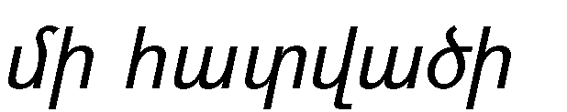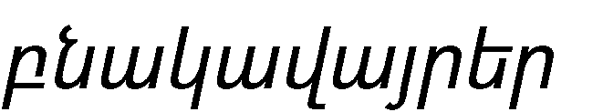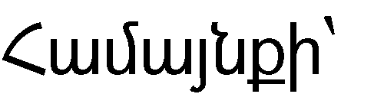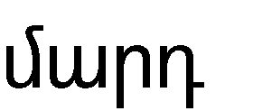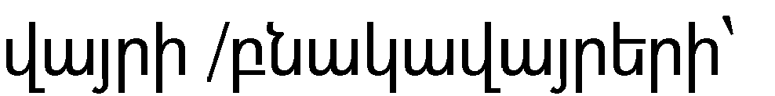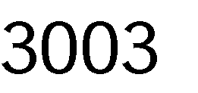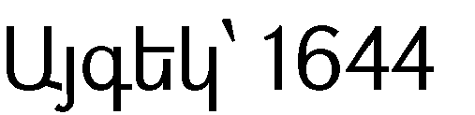

**Հավելված N 1**

**Հայաստանի Հանրապետության**

**Արմավիրի մարզի**

**Փարաքար համայնքի ավագանու**

**2022 թվականի ապրիլի 11-ի**

**N 40-Ա որոշման**



|  |  |
| --- | --- |
|  | *․* |
|  |  |
|  | *,* |
|  |  |
|  | 28 685 |
|  |  |
|  |  |
|  |  |
|  |  |

|  |  |
| --- | --- |
|  |  |
|  |  |

|  |  |
| --- | --- |
|  | *, որ𝖫 կազմո𝗅մ է շո𝗅րջ 2․3 կմ։* |
|  | *200*  *մետր,* |
|  |  |
|  |
|  |

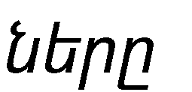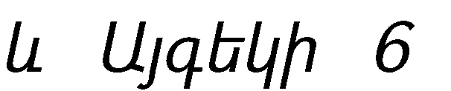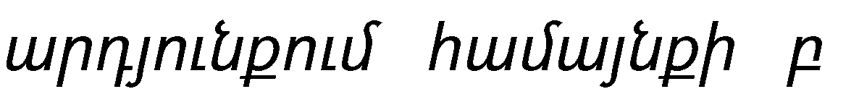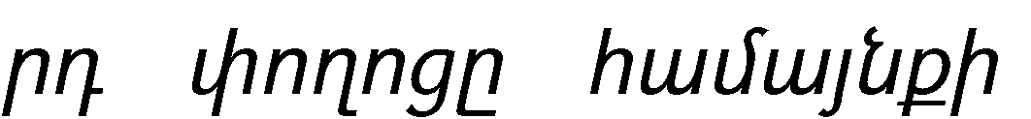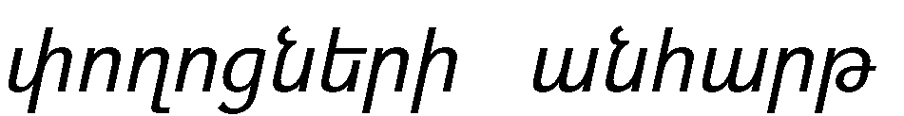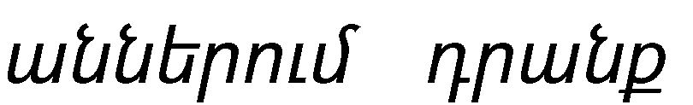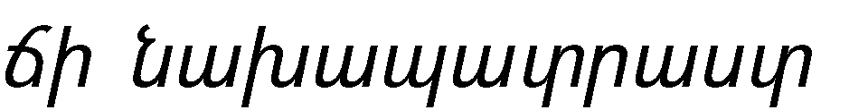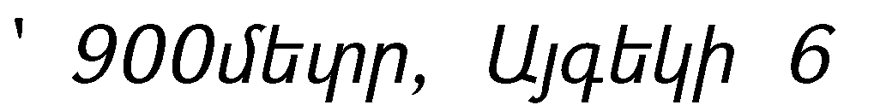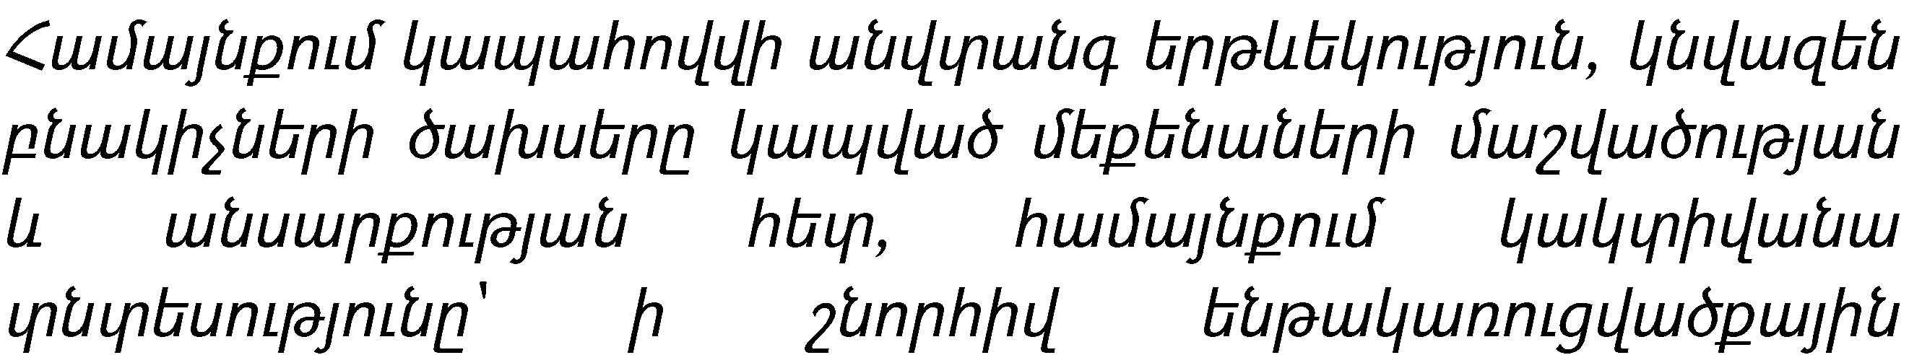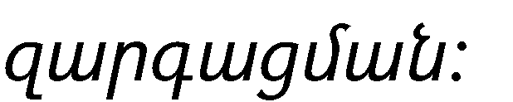

|  |  |  |  |  |
| --- | --- | --- | --- | --- |
|  |  | | | |
|  |  | | | |
|  |  | | | |
|  |  | | | |
|  |  | | | |
|  |  |  |  |
|  | 565018,4 | 889094,7 | 157,3 |
|  | 413281  ,9 | 450969 | 109,1 |
|  | 221741,3 | 229661 | 103,5 |
|  | 81756,8 | 438981 | 536,9 |
|  | 81756,8 | 889094,7 | 157,3 |



|  |  |  |  |  |  |  |
| --- | --- | --- | --- | --- | --- | --- |
|  |  |  |  | |  | |
|  | 413281 ,9 | 450969 | | 109,1 | |
|  | 81756,8 | 438981 | | 536,9 | |
|  | 81756,8 | 438981 | | 536,9 | |
|  | 133296 | 117729 | | 88,3 | |
|  | 47305 | 46365 | | 98,01 | |
|  | 15000 | 13440,3 | | 89,6 | |
|  | | | | | |
|  | | |  | |  |
|  | | | 1 446 027 800 | |
|  | | | 866 027 800 | |
|  | | | 365 000 000 | |
|  | | | 580 000 000 | |
|  | | |  | |
|  | | |  | |
|  | | |  | |
|  | | |  | |
|  | | |  | |
|  | | |  | |
|  |  | | | | | |



    
    
    
    
    

